ПАСПОРТ ПРОДУКТА ПРАКТИКИ
1. | Название проекта | Приложение для создания мероприятий.
2. | Структура проекта | Приложение на Tkinter для создания мероприятий.
3. | Авторы проекта | Дойников Егор Дмитриевич
4. | Аннотация проекта | Приложение упрощает организацию мероприятий, объединяя инструменты для планирования, продвижения и взаимодействия с аудиторией в одном месте.
5. | Проблема | Неудобство координации мероприятий: разрозненные сервисы для анонсов, регистрации коммуникации
6. | Цель проекта | Создать и запустить рабочее приложение для создания мероприятий.
7. | Основные задачи проекта | 1. Разработать базовый функционал  2. Протестировать приложение
8. | Целевая аудитория проекта | Организаторы мероприятий(20-45), участники(студенты)
9. | Результаты проекта | Удобный интерфейс, снижение времени на организацию.
10. | Методы оценки результатов | Положительное мнение пользователей.
11. | Дальнейшая реализация проекта | Интеграция с календарями.
12. | GitHub проекта | https://github.com/EgorKaufman/event_app_proekt

После регистрации аккаунта попадаем на главную страницу (рисунок 1).
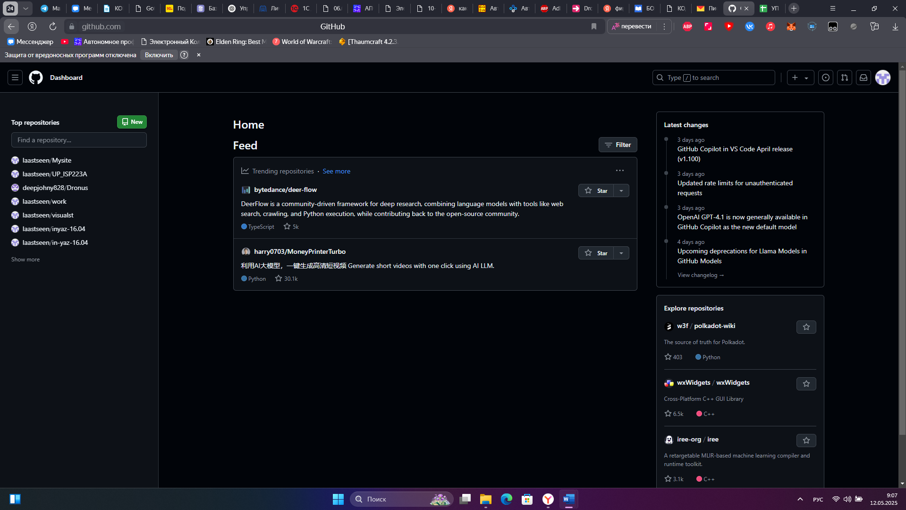
Рисунок 1. Главная страница

Далее жмем на кнопку (рисунок 2) и задаем подобные параметры, В имя вписываем ваше ФИО (рисунок 3).
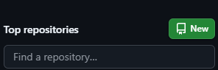
Рисунок 2. Кнопка создания репозитория

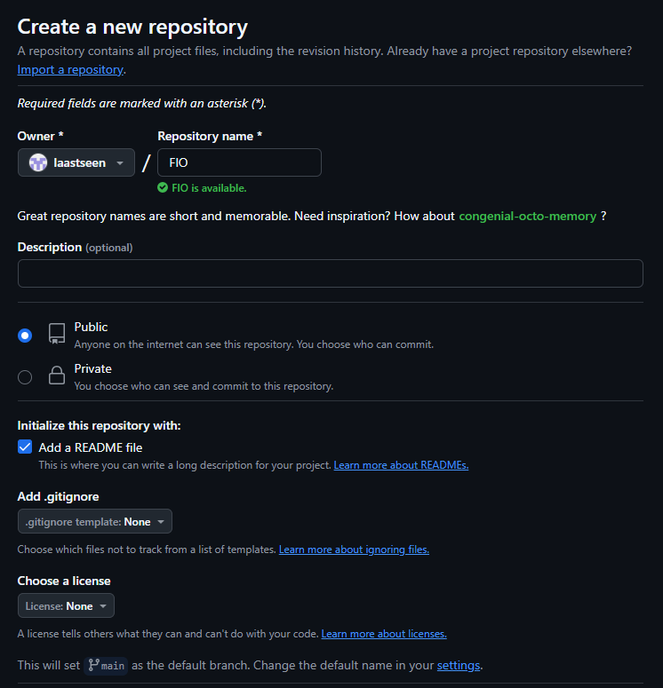
Рисунок 3. Настройки репозитория

Далее загружаете ваш паспорт и отчеты с дистанта (если есть, за них доп оценка) (рисунок 4). После добавления файла жмем «Commit», проверяем что файл добавился и копируем ссылку.
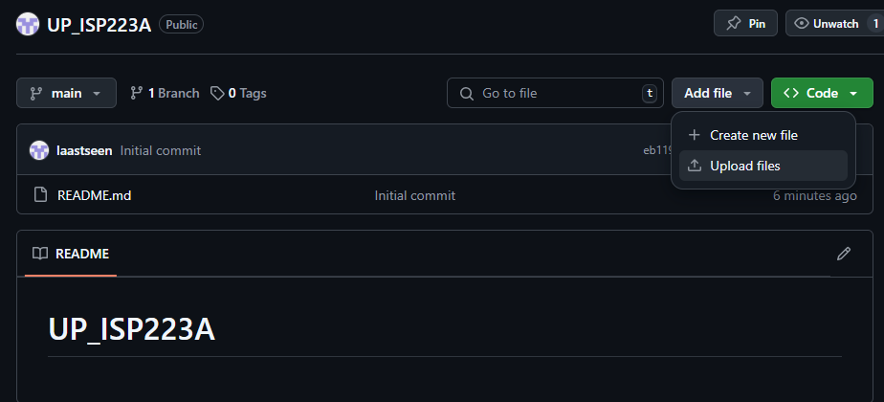
Рисунок 4. Загрузка файла

